Universidad Autónoma de Ciudad Juárez

Instituto de Arquitectura, Diseño y Arte

Proyecto Verbena

Sitio Web, Foro en Línea y Conciencia Ambiental

Presentado por:

**Guillermo Alexis Araiza Tarín**

**Jorge Alberto Muñoz Castañeda**

Con las matrículas: **223493 y 226697**

De la carrera de **Diseño Digital de Medios Interactivos**

Un proyecto de la materia de **Programación Integral**

Impartida por **Lic. Andrea Gallegos**

**9 de octubre de 2024**

Introducción

La carrera de diseño digital de medios interactivos nos da las herramientas para trabajar con las tecnologías del mañana y el cómo podemos aprovecharlas para crear conexiones. Estas conexiones son las que nos fortalecen como personas y nos ayudan a crear lazos de amistad con personas alrededor del globo o de nuestra misma ciudad. Esto es, en parte, gracias al internet ya que nos permite compartir nuestras ideas, pensamientos y experiencias con todo el mundo.

Teniendo esto en mente, podemos juntar distintos grupos de personas bajo una misma idea para luchar por un bien común. Uno de los problemas que hemos visto en nuestra comunidad es la falta de conciencia ambiental. Día a día vemos como muchos materiales son desperdiciados o tirados a la basura, generando contaminación y dañando nuestro ambiente. Por lo que hemos decidido dar un paso adelante y no dejar que este problema siga creciendo.

**Presentación y objetivos**

El proyecto Verbena consiste en desarrollar un foro en línea especializado en manualidades con materiales reciclados para jardines y plantas, **dirigido a entusiastas de la jardinería y la sostenibilidad**.

Es un sitio web donde los usuarios pueden compartir ideas, proyectos y experiencias sobre cómo transformar desechos en decoraciones atractivas y útiles, fomentando así la conciencia ambiental y el reciclaje. Con funcionalidades para gestionar publicaciones, cuentas de usuarios y discusiones en foros, el objetivo es crear una comunidad colaborativa donde se promuevan prácticas más sostenibles y se reduzcan los residuos.

Para la realización de este proyecto se requiere de la participación de dos personas cuyos conocimientos en el diseño y programación sean medianamente avanzados y tengan experiencia con del desarrollo web.

|  |  |
| --- | --- |
| Rol | Miembro |
| Front-end | Jorge Alberto Muñoz Castañeda |
| Back-end | Guillermo Alexis Araiza Tarín |
| Documentación | Jorge Alberto Muñoz Castañeda |
| Investigación | Guillermo Alexis Araiza Tarín |
| Tester | Jorge Alberto Muñoz Castañeda |

El proyecto fue subido al portal de Github y es accesible por medio de un hipervínculo que se encuentra al final del documento.

**Contexto**

A menudo, los entusiastas de la jardinería y las manualidades se encuentran sin un lugar específico donde encontrar o compartir ideas sobre cómo transformar desechos en decoraciones útiles y atractivas para sus espacios verdes. Nuestro proyecto resolvería esta necesidad, proporcionando un espacio centralizado para la colaboración, inspiración y aprendizaje en torno a prácticas más sostenibles.

**Estructura del documento**

Nuestro proyecto sigue el modelo de cascada, una metodología que se utiliza para el desarrollo de software y se divide en procesos que se deben realizar de manera sucesiva. Este modelo consiste en 5 fases, las cuales se siguen en este documento:

1. **Requisitos:** Formulamos y analizamos los requisitos de nuestro proyecto. Definimos el tipo de software que se va a elaborar y también el que se va a emplear para su desarrollo. Entre los requisitos también definimos las funciones y características de nuestro proyecto.
2. **Diseño:** Tomando en cuenta los requisitos previamente definidos, se hace un borrador preliminar con un plan de diseño del software y las vistas finales. Nos enfocamos en diseñar la arquitectura, la interfaz y la base de datos de nuestro software.
3. **Desarrollo:** En base a nuestros diseños, comenzamos la programación del software utilizando el lenguaje de nuestra elección. Aquí nos metemos a programar y a integrar todos los requisitos establecidos.
4. **Pruebas:** Una vez terminado el software, lo subimos al entorno seleccionado para realizar pruebas. También se aprovecha para analizar y arreglar errores que puedan surgir.
5. **Despliegue & Mantenimiento:** El proyecto es entregado al cliente o los usuarios finales y se le da mantenimiento. Esto puede variar dependiendo de cada proyecto y en algunos casos solo llega a la parte de despliegue.

Especificación de Requisitos

El cliente desea un sitio web de foros en línea que permita a los usuarios discutir tres temas principales: cuidado de plantas, manualidades y reciclaje. El sitio debe ser accesible para usuarios de distintos niveles de conocimiento, y debe fomentar una comunidad activa e inclusiva.

El proyecto debe estar conformado de cinco páginas:

**Inicio (Página de destino):**

* **Encabezado de plantas y manualidades:** Una imagen, video o carrusel de plantas, jardines o manualidades.
* **Descripción del sitio (ventana emergente):** Una ventana emergente con una breve descripción y lo que puedes hacer en el sitio web. También invitar al usuario a crearse una cuenta con un botón para redirigirlo a crear su primera cuenta.
* **Temas/Foros destacados:** Una sección que muestra los temas o foros más activos o relevantes del momento. En estos se incluyen miniaturas para ilustrar el tema que se está discutiendo y al hacer clic te manda al foro.

**Foros**

* **Categorías y Foros:** La página cuenta con tres pestañas que representan cada categoría y dentro de ellas están todos los foros creados, mostrando toda la información relevante como quien lo publicó, el titulo y el número de mensajes.
* **Pestaña de foro:** Al hacer clic en el foro se te despliega una ventana en el inferior de la página donde se muestra toda la conversación. También hay un punto de libro que sirve para guardar el foro en tu perfil.
* **Crear Publicación**: Un apartado donde permite al usuario registrado crear una publicación dentro de cualquier categoría. Esta sección también incluye un formulario de publicación donde se deben de llenar los siguientes campos:
  + **Tema**: Campo para ingresar el tema del foro.
  + **Categoría**: Campo desplegable donde seleccionas la categoría de tu foro.
  + **Mensaje**: Área de texto donde los usuarios pueden describir su proyecto, idea o pregunta.
  + **Botón de Publicar**: Enviar la publicación al foro correspondiente.
  + **Botón de Cancelar**: Limpia el formulario

**Perfil de Usuario**

* **Gestión de Cuenta**: Opciones para que los usuarios editen su información personal, cambien contraseñas, etc.
* **Mis Publicaciones**: Acceso rápido a todas las publicaciones creadas por el usuario y una opción para borrar sus mensajes.
* **Guardados**: Sección donde los usuarios pueden acceder a sus publicaciones guardadas.
* **Botón de Cerrar sesión**

**Registro (Crear Cuenta)**

* **Formulario de Registro**: Un formulario donde el usuario registra su información para crear una cuenta en el sitio web. Los campos son los siguientes:
  + **Nombre de Usuario**
  + **Correo Electrónico**
  + **Contraseña**
  + **Confirmación de Contraseña**
* **Botón de Registrar**
* **Confirmación de Creación**: Una ventana emergente donde se le indica al usuario que su cuenta ha sido creada con éxito y un botón que lo manda al perfil de usuario para comprobar sus datos

**Iniciar Sesión**

* **Formulario de Inicio de Sesión**: Un formulario donde el usuario ingresa los datos de su cuenta para poder interactuar en la página del foro. Los campos requeridos son:
  + Correo Electrónico
  + Contraseña
* **Botón de Iniciar Sesión**
* **Confirmación de Sesión**: Una ventana emergente donde se le indica al usuario que su cuenta ha iniciado sesión y un botón que lo manda al perfil de usuario.

El cliente no cuenta con una identidad o marca definida. Por lo tanto, se propone un diseño original basado en los siguientes elementos:

**Paleta de colores**

Se optó por incluir colores que evoquen la sensación de naturaleza, tranquilidad y crecimiento. Esto para que los usuarios se sientan cómodos al momento de navegar por el sitio.

* #00BF66
* #00954F
* #00B761
* #00733D
* #00512B

**Tipografía**

Para los títulos se utiliza la fuente **Patua One** la cual tiene serifas redondeadas y es amigable a los ojos.

La fuente principal es **Raleway** la cual no tiene serifas, se ve muy moderna, es limpia y es legible

**Logotipo**

El diseño del logotipo es una verbena, la cual es una flor que crece comúnmente en Ciudad Juárez. Así como las flores de verbena crecen en racimos, creando una red interconectada de pequeñas flores, los foros del sitio web permiten a los usuarios compartir ideas y proyectos, fomentando el intercambio de conocimientos y el crecimiento de nuestra comunidad.

Tiene un diseño simple y utiliza la paleta de colores para dar esa sensación de tranquilidad y naturaleza que representa a nuestro proyecto.

**Imágenes**

Las imágenes deben ser de alta calidad y mantener una relación con las plantas, manualidades o las 3R. También se deben de incluir imágenes de verbenas para mantener la conexión con el logotipo.

**Iconografía**

Todos los iconos son de colores sólidos y tienen borde redondeados para transmitir esa sensación de seguridad, amabilidad y accesibilidad a los usuarios.



Diseño y Modelado de Software

En esta sección se define el esqueleto de nuestro sitio, los primeros esbozos y las pantallas finales. Tomando en cuenta los criterios previamente establecidos por nuestro cliente, debemos definir la estructura y la organización de nuestro sitio web antes de comenzar a hacer los primeros bocetos de la página. Para esto podemos utilizar un **mapa de sitio.**

**Mapa de Sitio**

Un mapa de sitio es una herramienta dentro del desarrollo web que nos ayuda a representar de manera gráfica la navegación entre las páginas dentro de nuestro sitio. También nos permite definir de manera clara y sencilla la navegación y organización de nuestro sitio y sus contenidos. En este caso, contamos con cinco páginas diferentes y que puedes navegar entre ellas desde cualquier punto, dándonos una navegación de tipo **múltiple**.

Una vez definido nuestro mapa de sitio, ya podemos comenzar a hacer los wireframes. En ellos nosotros vamos a definir gráficamente la estructura de cada una de nuestras páginas y a especificar el contenido que habrá en ellas. También podemos incluir los botones, elementos multimedia, cuadros de texto y todo lo que conforme el esqueleto de nuestra página.

**Diagrama de Flujo**

Previamente, elaboramos nuestro mapa de sitio el cual nos permite ver la navegación y el contenido de nuestro sitio de manera más gráfica. Sin embargo, ahora que ya contamos con nuestros wireframes, podemos integrarlos a nuestro mapa para ver cómo funciona nuestra navegación de una manera más explícita y detallada.

Puede consultarlo a mayor detalle en: <https://drive.google.com/file/d/1ksJD9haUrWu9p8PYtBTCj3KMne57dj3N/view>

Al igual que en el mapa de sitio, podemos ver que cuenta con una navegación múltiple que permite a los usuarios navegar por todos los sitios. También podemos ver las funciones de los hipervínculos y de los botones integrados. Abajo del diagrama podemos ver como ciertas conexiones se dan ya sea por la navegación natural del sitio, eventos, ventanas emergentes e hipervínculos. Es importante definir estas conexiones para que nosotros como desarrolladores tengamos conocimiento de todas las formas en las que podemos navegar en el sitio y las funciones que deben ser integradas.

**Mockups**

El siguiente paso es maquetar cada una de nuestras páginas en base a todas las especificaciones que el cliente hizo. Esto incluye la paleta de colores, tipografía, imágenes, etc. Primero vamos las dos secciones que se repiten a través de todas las páginas, la barra de navegación y el pie de página.

|  |  |
| --- | --- |
| Sección | Descripción |
|  | **Barra de Navegación**  En la parte derecha podemos ver el imagotipo de Verbena el cual funciona como hipervínculo hacia la página de inicio. Al hacer clic en la palabra foros, se despliega una sección donde se muestran las categorías de los foros. Los textos e imágenes nos redirigen al sitio de foros.  Hay dos botones, uno para iniciar sesión y otro para crear una cuenta dentro del sitio. Si inicias sesión, estos botones se cambian por tu foto de perfil y nombre de usuario. Al hacer clic en ellos te manda a tu perfil de usuario.  **Sin Usuario:** <https://drive.google.com/file/d/18nPvz0S_Xg4DIBMkuzfKwczh6pyoc7I4/view>  **Con Sesión iniciada:**  <https://drive.google.com/file/d/1VYoHA3RO7EFI-9RxSNZ2iepShqy01Ka0/view> |
|  | **Pie de página**  Podemos ver el imagotipo de Verbena junto con una breve descripción del sitio web.  Puedes navegar a la página de foros por medio de los hipervínculos y consultar la información legal del sitio web (se encuentra externamente). También se encuentra la información de contacto de los desarrolladores del sitio.  <https://drive.google.com/file/d/1WPn3IZZW-8AkuJP4mih_9YCjTKV55Lz0/view> |

Ahora que ya tenemos maquetadas las secciones más importantes de nuestro sitio, podemos maquetar cada una de las pantallas. Esto incluye las ventallas emergentes y las secciones de contenido en cada página.

|  |  |
| --- | --- |
| Pantallas | Descripción |
|  | **Página de Inicio (Descripción del sitio)**  Se abre una ventana emergente donde se le da la bienvenida al usuario. Una breve descripción del sitio y sus funciones. También invita el usuario a registrarse para participar en los foros e iniciar su navegación.  Puede hacer clic en la “X” para cerrar la ventana y continuar sin una cuenta o presionar el botón de “REGISTRARME” para ir a la página de registro.  <https://drive.google.com/file/d/1Uw-N6qcy4MuYHpyV_hZP5YqtMS0yG2HY/view> |
|  | **Página de Inicio (Encabezado y Botones)**  Hay un encabezado con una imagen de Verbenas y una frase para hacer a los usuarios reflexionar y dar una primera impresión del sitio. Abajo del encabezado se nos da nuevamente la bienvenida al sitio y nos invita a visitar alguno de los foros por medio de botones. Cada botón representa una categoría y al presionar cualquiera de ellos te manda a la página de foros.  <https://drive.google.com/file/d/1i3jUBepQG6Bx-2i8y5_yHJ6A02VfgnSS/view> |
|  | **Página de Inicio (Temas Destacados)**  En esta sección vemos los temas destacados dentro de cada una de las categorías. Estos están separados en columnas donde se muestra el tema destacado, una imagen que representa la categoría, una breve descripción del tema y a que categoría pertenece el tema.  Al hacer clic en cualquiera de ellas, te redirige a la página de foros y abre el foro seleccionado.  <https://drive.google.com/file/d/1uUOktjjcAdnKCEeEPgZROVomkm_xCYKn/view> |
|  | **Página de Foros sin cuenta iniciada (Foros y Publicar)**  Cada categoría está dividida en tres pestañas diferentes que contienen sus respectivos foros. También se muestra información relevante de los foros: el tema, numero de mensajes y el usuario que inició la conversación. Al hacer clic en uno de ellos te abre la conversación del foro en una pestaña separada.  Del lado derecho, hay una pestaña para crear una publicación y comenzar un foro, pero no puedes sin una cuenta. En su lugar, invita al usuario a que inicie sesión o se registre. Hacer clic en “Inicia sesión” te redirige a la página de iniciar sesión y si haces lo mismo en “Regístrate” te manda a la página de registro.  <https://drive.google.com/file/d/1Mv1Fj8b6eoFHG3AWgSpEIMkzUuRf0cq9/view> |
|  | **Página de Foros sin cuenta iniciada (Conversación abierta)**  Se despliega una ventana del foro seleccionado donde podemos ver el tema del foro y un punto de libro que no hace nada hasta que inicies sesión. Dentro de la pestaña se ven los mensajes y su fecha de publicación. Al lado del mensaje esta la foto y el nombre del usuario que lo publicó.  Al no tener una cuenta, invita al usuario a que inicie sesión o se registre para participar en el foro. Hacer clic en “Inicia sesión” te redirige a la página de iniciar sesión y si haces lo mismo en “Regístrate” te manda a la página de registro.    <https://drive.google.com/file/d/1CyYcjNkJaMxvCIwIGD5VH0t89I2R4j1Q/view> |
|  | **Página de Perfil de Usuario**  Se muestra la foto de perfil de la cuenta y el nombre de usuario que nosotros asignamos. Contamos con herramientas para editar nuestra información (Usuario, Correo y Contraseña) con el icono de lápiz y guardar los cambios con el botón del mismo nombre.  Hacer clic en la palabra “Publicaciones” muestra los mensajes que hayas publicado en los foros y te da la opción de eliminarlos con el icono de bote de basura. Hacer clic en la palabra “Guardados” muestra todos los foros que hayas guardado. Al final de la página se encuentra un botón para cerrar tu sesión y redirigirte a la página de inicio.  <https://drive.google.com/file/d/1nK-pNZzbIMjGMQ22VUTSTe4m46NjvLOy/view> |
|  | **Página de Inicio de Sesión**  Es un formulario para que los usuarios inicien sesión con su cuenta. Cuenta con dos campos de texto donde el usuario ingresa sus datos de la cuenta (correo y contraseña). Al llenar ambos campos el usuario puede presionar el botón de “Inicia Sesión” para que sus datos sean verificados. En caso de no tener una cuenta, abajo del botón de “Inicia Sesión” hay un hipervínculo en la palabra “Regístrate” que redirige al usuario a la página de registro.  <https://drive.google.com/file/d/1sbjmo6NJlY_cd8PSGajt9AzfNKIjqqAc/view> |
|  | **Página de Inicio de Sesión (Confirmación)**  Esta ventana emergente aparece cuando los datos ingresados en el formulario de inicio de sesión fueron enviados y verificados. Te da la bienvenida y con el botón de “CONTINUAR” manda al usuario a la página de perfil de usuario. No puede salir de esta pantalla hasta que presione el botón.  <https://drive.google.com/file/d/196VHmXX0UbxzcKew9clrY585zjpT-ElY/view> |
|  | **Página de Registro (Crear Cuenta)**  Se presenta un formulario con varios campos de texto los cuales incluyen: nombre, correo electrónico y contraseña. También hay una casilla donde el usuario acepta los términos y condiciones del sitio, la cual debe marcar para continuar. Una vez llenados todos los campos y casillas, puedes presionar el botón de Registrar para enviar tus datos.  <https://drive.google.com/file/d/1pY2yvsuM5vE1ISfKWdFw0UNwhSBxV9f9/view> |
|  | **Página de Registro (Confirmación)**  Esta ventana emergente aparece cuando los datos ingresados en el formulario de registro son correctos y fueron registrados. Te indica que tu cuenta fue creada con éxito y con el botón de “CONTINUAR” manda al usuario a la página de perfil de usuario para que verifique sus datos. No puede salir de esta pantalla hasta que presione el botón.  <https://drive.google.com/file/d/1GehjbjHvbiYuEbtFqeDpSHFz-3tCU55V/view> |
|  | **Página de Foros con cuenta iniciada (Foros y Publicar)**  Una vez iniciamos sesión, se nos presenta la pestaña completa de “Crear Publicación”. Es un formulario donde el usuario puede iniciar la conversación llenando los campos de categoría, tema y mensaje. Los tres campos deben estar llenos para poder hacer la publicación. Hay dos botones, uno para publicar el cual sube tu publicación al sitio y el de cancelar, el cual limpia el formulario.  <https://drive.google.com/file/d/1KZeiZgSXX20bgDl8rftUx8qm4BhEuovm/view> |
|  | **Página de Foros con cuenta iniciada (Conversación abierta)**  Con una cuenta iniciada, ahora puedes escribir dentro del foro y responder a los mensajes de los usuarios. Utilizando el punto de libro, ahora el usuario podrá guardar el foro y consultarlo en su perfil de usuario.  <https://drive.google.com/file/d/1I1hSoRm2mwDD4En2mRMOC3j5lai16THq/view> |

**Diagrama de clases UML**

Ahora que ya tenemos la estructura y diseño frontend de nuestro proyecto, es hora de cambiar nuestro foco al cómo va a operar nuestro sitio web y cada una de sus funciones. Aquí lo que vamos a hacer es definir el sistema de nuestro proyecto, el cual involucra clases, atributos, operaciones y relaciones entre los objetos. Para lograr esto se utiliza lo que se conoce como un **diagrama de clases UML.**

El diagrama de clases UML básicamente sirven como un plano para el desarrollo de software. Vemos todas las clases de un sistema, sus necesidades, sus funciones y las relaciones con otras clases u elementos (operaciones, atributos y objetos). Aquí una clase representa un conjunto de objetos que comparten características comunes, comportamiento y estructura. Se conforma de rectángulos divididos en tres secciones: **Nombre de la clase, atributos y operaciones**. Estos datos también contienen modificadores que nos dicen si estos datos son **públicos** (con un “+”) o **privados** (con un “-”) y en el caso de los atributos también se incluye el tipo de dato.

Para las **relaciones** entre las clases se utilizan un conjunto de flechas para representar el tipo de relación. Existen varios tipos de relaciones, pero en este caso solo nos importan dos:

**Generalización/Herencias**

Generalización/Herencia

Como su nombre nos dice, es una relación donde existe una clase principal y secundaria donde se basan en la primera y heredan los atributos, operaciones o incluso relaciones de los padres.

**Composición**



Aquí se representa una dependencia de los objetos de la clase principal, es decir, si la clase principal es eliminada todas sus clases relacionadas son eliminadas.

En algunos casos de incluye la **multiplicidad**, la cual define cuantas instancias del objeto participan en una relación, algunas de ellas son:

**0..\*** = Cero o más **1..\*** = Uno o más **3** = Solo tres

**Usuario** es una clase central, y cada instancia puede crear **múltiples** **Publicaciones**, lo que se refleja en la relación de uno a muchos entre estas clases. Las **Publicaciones**, a su vez, pueden recibir múltiples **Comentarios**, lo que establece otra relación de uno a muchos. Además, los usuarios pueden **guardar** **publicaciones**, lo cual se gestiona a través de la clase Guardados, indicando una relación directa con la clase “**Publicacion”**.

Los **Administradores**, que **heredan** de Usuario, tienen capacidades adicionales, como aprobar o eliminar publicaciones, destacando la relación de **especialización** entre estas dos clases. El **Foro** organiza las publicaciones por categorías, permitiendo a los usuarios ver publicaciones específicas, y está vinculado con **Ventanas Emergentes**, que muestran notificaciones o información adicional. Los **Temas Destacados** mantienen un control sobre los temas populares, alterando la visibilidad de ciertas publicaciones según la cantidad de "likes". Cada clase interactúa dentro de este ecosistema, permitiendo al sistema gestionar eficientemente la creación, visualización, moderación y almacenamiento de contenido a través de múltiples relaciones entre las entidades.

**Patrón de arquitectura Modelo-Vista-Controlador**

Tomando en cuenta nuestro diagrama anterior, ahora debemos organizar las clases dentro de nuestra arquitectura web. En este caso, podemos emplear el mismo formato de nuestro diagrama UML, pero dividiéndolo en lo que se conoce como un **modelo MVC.** Este modelo divide nuestro sistema en tres niveles, **modelo, vista o interfaz y controlador.**

El **modelo** es donde residen y se manejan todos los datos de nuestro sistema. Aquí existe una relación y consulta de la base de datos. En el **controlador**, como dice su nombre, se encarga de controlar, recibir las solicitudes de los usuarios y comunicar estos datos a la vista/interfaz. La **vista** o **interfaz** es la representación visual de los datos y aquí nos enfocamos en cómo se van a presentar los datos.

Aquí vamos a utilizar las clases creadas en el diagrama UML y los vamos a organizar dentro de cada uno de los niveles dependiendo de sus relaciones, funciones y contexto dentro del sitio web.

**Interfaz o Vista**

Las clases en este nivel, como **Foro**, **VentanasEmergentes**, **CerrarSesion** e **IniciarSesion**, pertenecen aquí porque manejan la interacción directa con el usuario. Estas clases son responsables de lo que el usuario ve y cómo interactúa con el sistema, mostrando contenido (Foro), ventanas emergentes o permitiendo acciones como iniciar y cerrar sesión, sin involucrarse en la lógica o los datos.

**Controlador**

Las clases **Administrador**, **TemasDestacados**, **Guardados** y **Publicación** están en el controlador porque gestionan la lógica de negocio. Sirven como intermediarios entre la interfaz y el modelo, tomando decisiones sobre qué datos mostrar o cómo deben ser manipulados. Estas clases ejecutan acciones como aprobar publicaciones o gestionar las publicaciones guardadas, vinculando la interacción del usuario con los datos subyacentes.

**Modelo**

Las clases **CrearCuenta**, **Usuario** y **Comentario** se encuentran en el modelo porque almacenan y gestionan los datos esenciales del sistema. Estas clases no interactúan directamente con el usuario ni manejan la lógica de negocio, sino que se encargan de mantener la información de usuarios, cuentas y comentarios de manera estructurada y persistente, proporcionando los datos necesarios al controlador cuando es requerido.

Modelado de Datos y Manejo de Bases de Datos

En esta parte nos enfocamos en lo que es la Base de Datos donde toda la información recopilada por el sitio será almacenada y consultada. Por lo que es imperativo definir todos los tipos de entidades, sus atributos y relaciones que va a guardar nuestro sistema y el cómo se van a relacionar entre sí.

**Diagrama de Entidad-Relación**

Para poder lograr el objetivo previamente establecido tenemos el **diagrama de entidad-relación.** Este diagrama consiste de distintas “entidades” las cuales sirven como representaciones de personas, objetos o conceptos dentro de nuestro sistema. Definir las relaciones entre estas entidades y sus atributos es vital para la estructuración de nuestra base de datos y trazar el flujo de los datos dentro de nuestro sistema.

Hay distintos estilos para realizar este diagrama, pero en este documento se emplea la anotación de pata de gallo o crow’s feet. Las entidades son representadas en tablas las cuales contienen su **nombre**, **atributos** y **claves** y sus tipos de datos. Al igual que el diagrama UML, este diagrama utiliza distintos tipos de flecha para decir que tipo de relación existe entre las claves de cada una de las entidades. Dentro de estas relaciones existe la **cardinalidad** la cual representa el número de veces que nuestras entidades se relacionan y lo podemos determinar con el tipo de flecha empleada. A continuación, se presentan las distintas representaciones de la cardinalidad en estos diagramas:

Cero o muchos

Uno o muchos

Uno y solamente uno

Uno

Muchos

Cero o Uno

El modelo entidad-relación organiza cómo los **Usuarios** interactúan con el sistema. Los usuarios pueden crear varias **Publicaciones** dentro de un **Foro**, estableciendo una relación de uno a muchos. Las publicaciones pueden recibir múltiples **Comentarios**, y los usuarios también pueden guardarlas a través de la entidad **Guardados**. Los **Administradores** heredan los atributos de **Usuario**, añadiendo permisos para moderar contenido. Además, cada usuario tiene una **Sesión** activa (uno a uno). Las relaciones de uno a muchos, como entre publicaciones y comentarios, permiten que el sistema maneje y estructure eficientemente las interacciones entre los usuarios y el contenido.

Web Services

**Creación y conexión de los servicios webs**

Herramientas de Desarrollo

**Lenguajes de programación**

Gracias al internet, tenemos acceso a una gran cantidad de herramientas y softwares que nos ayudan en el desarrollo web, tanto para la **planificación**, desarrollo **frontend**, **backend**, **testeo y lanzamiento**. Aquí se presentan cada una de las herramientas que se utilizaron y se pueden utilizar para el desarrollo web.

Planificación

Esto es lo que va antes del desarrollo web e incluye todo lo que se elaboró en las secciones anteriores, las cuales son las especificaciones de requisitos, diseño de modelado de software y modelado de datos.

* Para la recopilación de datos es importante hace anotaciones de todo lo que el cliente necesita y definir los objetivos y características de nuestro sitio web. Durante esta etapa la comunicación es importante por lo que cualquier aplicación de comunicación funciona y para tomar notas, editores de texto como **Word** y **Notepad** son de mucha utilidad.
* **A screenshot of a computer

  Description automatically generated**Similar al proceso anterior, la definición de alcance son aspectos que nosotros como desarrolladores debemos pensar y tomar notas de las ideas que van fluyendo. Puedes usar los mismos editores de texto o también puedes desarrollar esquemas visuales en aplicaciones como **Lucidchart, Powerpoint, Canvas o Draw.io.**
* Para la creación de nuestros mapas de sitios podemos buscar varias referencias de interfaces y sistemas en internet y se pueden realizar en softwares de diseño como **Lucidchart o Draw.io.** Recomendamos utilizar Draw.io ya que es gratuita es muy sencilla de utilizar.
* 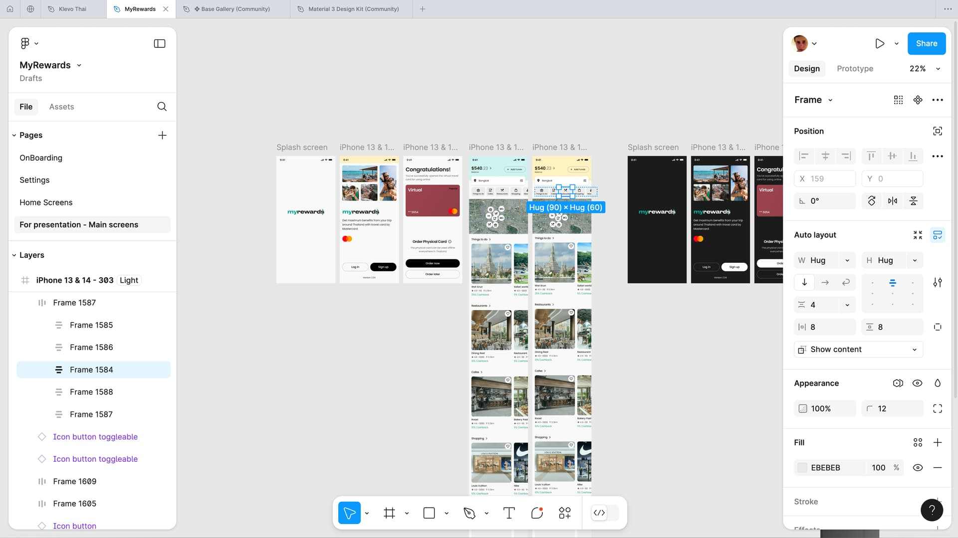En cambio, para la maquetación web tenemos una gran cantidad de softwares donde podemos crear nuestros mockups y wireframes, tales como **Figma, Adobe XD, Adobe Ilustrator y Adobe Photoshop.** En lo personal, recomendamos Figma ya que también te permite darle una maqueta interactiva a tu cliente lo cual ayuda mucho al momento de explicar o exponer tus maquetas.

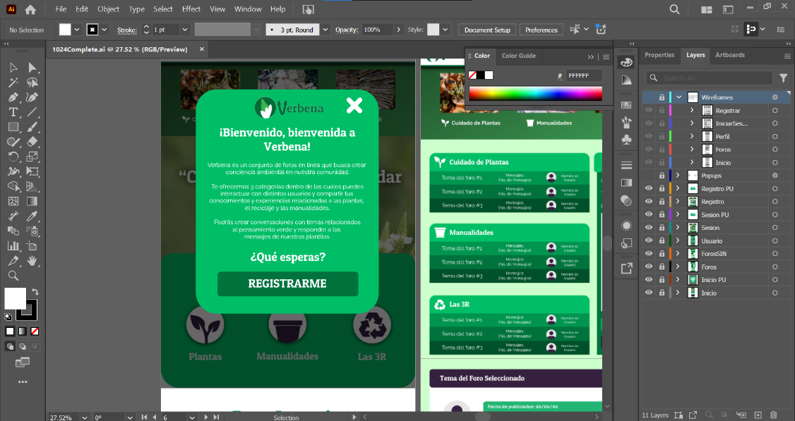

Frontend

* Para el desarrollo de nuestro proyecto vamos a manejar lo que son lenguajes de etiquetas y lenguajes puros como **HTML, CSS y JS.** Los cuales vamos a trabajar dentro de un editor de código como **Visual Studio Code**.
* En nuestro proyecto vamos a manejar lo que se conocen como **frameworks**, los cuales dan una estructura base para comenzar a trabajar. Existen distintos tipos de frameworks para cada uno de los lenguajes puros y dependiendo de las necesidades del desarrollador vamos a ver cuales son apropiados para nuestro sitio web.
* En nuestro caso vamos a utilizar dos frameworks de CSS, **Foundation y Materialize.** Estos nos proporcionan una estructura de diseño similar a lo que vamos a manejar en nuestro proyecto. Foundation es un framework que se enfoca principalmente en la responsividad de nuestro sitio web y la adaptación de las estructuras a otras pantallas. Materialize tiene un enfoque muy similar, sin embargo, aquí se priorizan distintos aspectos del diseño como los colores, dimensiones y elementos llamativos.
* 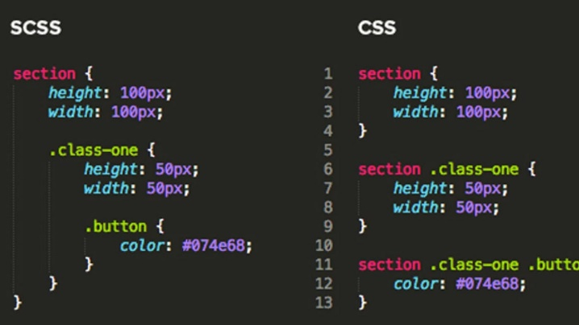Los preprocesadores CSS son herramientas que nos permiten redactar de manera estructurada y entendible las distintas propiedades que manejas CSS, sin embargo, este se hacer por medio de otro lenguaje el cual después es traducido para ser reconocible por los navegadores web. Aquí contamos con varios ejemplos como **SASS, PostCSS, Less y Stylus.** Para este proyecto manejaremos SASS por su simplicidad y limpieza.
* 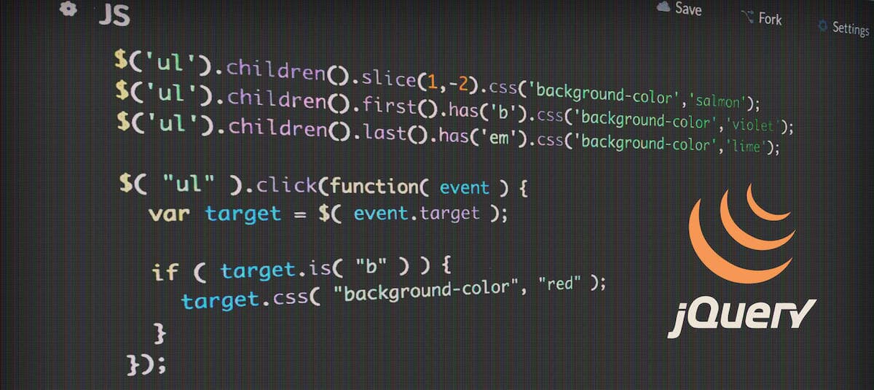Otro elemento importante para las interacciones en nuestro sitio web son las librerías de JavaScript que nos dan código reutilizable junto con varias funcionalidades que nos ahorran mucho tiempo de codificación. **JQuery, React, Moment.js y Ramda** son algunas de las librerías que existen y son utilizadas comúnmente por desarrolladores web y programadores.
* También contamos con frameworks para Javascript los cuales nos proporcionan bases para comenzar a programar las distintas interacciones dentro de nuestro sitio web. Algunos ejemplos son **Next.js, Angular, Vue** y muchos otros.

Backend

* Para poner a prueba nuestros scripts y ver como funcionan a tiempo real, utilizamos lo que se conocen como **Javascript Runtime** los cuales ejecutaran nuestro código JS y modificarlo a tiempo real. Existen varios softwares para esto, pero el mas recomendado es **NODE JS** que cuenta con distintos frameworks y un ambiente de trabajo ordenado. A continuación, se adjunta un articulo donde puede consultar mas de este software y cómo funciona: <https://threkk.medium.com/i-tested-the-node-js-test-runner-so-you-dont-have-to-958b11db46ef> .
* 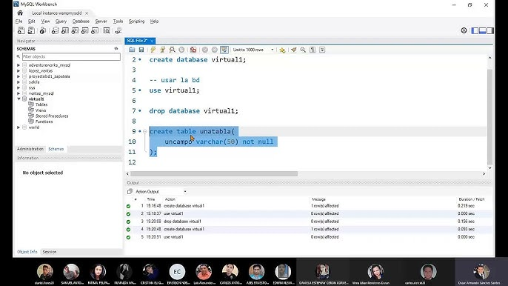Para la base de datos manejamos una de tipo **SQL** la cual vamos a manejar y manipular dentro de **MySQL.**
* Al usar una base de datos necesitamos un espacio donde guardar todos nuestros datos los cuales se conocen como servicios en la nube y existen varias opciones como **AWS y GoogleCloud.** En este caso, vamos a utilizar AWS ya que es gratuito y nos proporciona distintas herramientas para manejar nuestra base de datos y sitio web.

Testeo

* Durante esta etapa, debemos de probar todo lo que hemos programado y hacer las primeras pruebas de nuestro proyecto. Antes de subirlo, necesitamos ser capaces de hacer pruebas con nuestro proyecto y para esto contamos con softwares como **codepen, github, pagespeed(velocidad), browsera(JS), Afterthedeadline(ortografía)** e incluso extensiones dentro de nuestro editor de código como **LiveServer** para subir nuestro proyecto temporalmente a un servidor y revisar los datos desde la consola. Imagen sacada del tutorial para LiveServer: <https://www.youtube.com/watch?v=9kEOkw_LvGU>

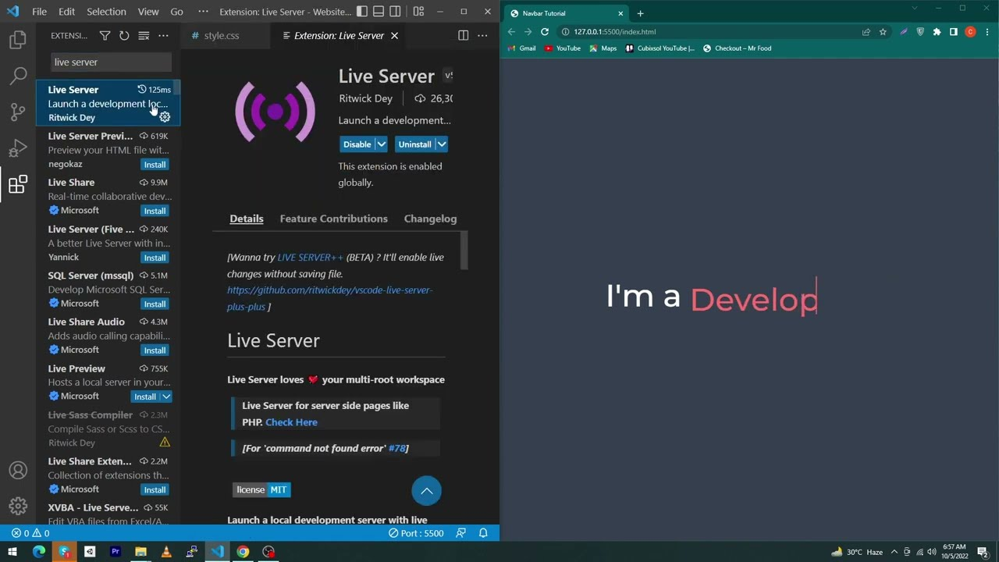

Lanzamiento

* Para el dominio y el hosting contamos con varias opciones para poder subir y monitorear nuestro sitio web, en nuestro caso tenemos dos opciones las cuales son **Hostinger** e **InfinityFree**. Estos no solo nos guían a la creación de nuestro dominio, también podemos subir nuestro proyecto y monitorearlo dentro de estos softwares.
* Para monitorear nuestro proyecto podemos utilizar los mismos softwares de dominio y hosting mencionados, pero también existen otras herramientas como **Google Analytics, Google Search Console y Pingdom.** Cada uno de estos nos muestra a detalle cada uno de los aspectos de nuestro sitio web, desde las visitas hasta el flujo de información dentro del sistema.

**Work Management Software**

Antes de comenzar con el desarrollo de nuestro proyecto, debemos definir los distintos pasos que se siguen para la creación de un sitio web, desde el HTML hasta el dominio. Hoy en día, contamos con distintas herramientas para organizar nuestras tareas y determinar los tiempos y el flujo de nuestro proyecto. Para esto podemos usar los **Work Management Softwares.** Estos nos permiten distribuir y tener un seguimiento de nuestro proceso. Esto con el fin de maximizar nuestra productividad y tener control sobre nuestro proceso de desarrollo. Uno de los softwares más populares para esto es **Asana.** Este nos permite poner los distintos progresos como tareas y podemos definir hasta fechas límites para mantenernos a raya con nuestro proyecto. Es muy versátil y también nos ayuda como desarrolladores para darnos a conocer y compartir nuestro proyecto.

A continuación, se anexa el link del espacio de Asana de nuestro proyecto donde se puede consultar el estatus del proyecto y las distintas tareas que se deben realizar.

<https://app.asana.com/0/1208345722636398/1208345614423658>